令和 年 月 日

「結ネット」利用申込書
自治会支援アプリ「結ネット」の利用について、下記のとおり申し込みます。

１ 自治会（町内会）情報
自治会名（ふりがな）
自治会名（アプリタイトル） | （例：○○自治会）
自治会の利用世帯数  （利用ID数） | 世帯
※補助金の予算算定を行うため。
２ 自治会長
氏名（ふりがな）
氏名
郵便番号
住所
電話番号
メールアドレス

３ 申込者（自治会長と異なる場合のみ記入）
氏名（ふりがな）
氏名
電話番号
メールアドレス

４ 結ネット管理者・責任者
（可能であれば、自治会長以外の方を選任してください。）
氏名（ふりがな）
氏名
郵便番号
住所
電話番号
メールアドレス

５ 作成する所属（グループ設定）
例：1班、2班、3班‥、1隣保、2隣保、3隣保‥、子ども会、婦人会、老人クラブなど
____________________________________________________________＿＿＿＿＿＿＿＿
＿＿＿＿＿＿＿＿＿＿＿＿＿＿＿＿＿＿＿＿＿＿＿＿＿＿＿＿＿＿＿＿＿＿＿＿＿＿

６ 作成する役職（会長、副会長、会計、班長等）と各役職に付与する権限（管理者、役員、所属役員、一般）※記載例は次ページ参照
役職名 | 付与権限
記載例
役職名 | 付与権限
管理者 | 管理者権限
会長 | 管理者権限
副会長 | 役員権限
会計 | 役員権限
班長（隣保長） | 所属役員権限
※付与権限については、別紙『「結ネット」班・役職設定例』をご参照ください。
※利用開始後も、各自治会において権限の変更は可能です。

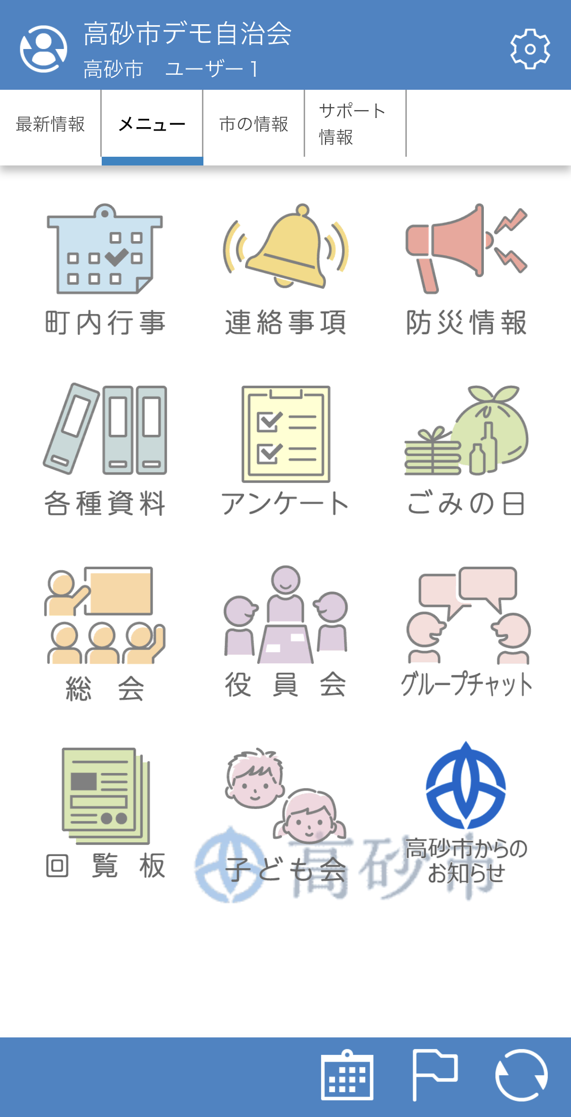
７ 「メニュー」登録内容（参考）
【初期設定メニュー】
○町内行事 ○連絡事項
○防災情報 ○各種資料
○アンケート ○ごみの日
○総会 ○役員会
○グループチャット
○回覧物 ○子ども会
○高砂市からのお知らせ
※利用開始後、各自治会においてカスタマイズ
できます。

８ 結ネット実務者向け研修会 参加希望日
（希望日のどちらかに☑をお願いいたします。）
□ 第１回結ネット実務者向け研修会（令和８年６月１３日（土）午後２時～）
＞第１次利用（６月利用開始）申込自治会向けの研修会です。
□ 第２回結ネット実務者向け研修会（令和８年８月８日（土）午後２時～）
＞第２次利用（８月利用開始）申込自治会向けの研修会です。
※各自治会２名まで参加可能です。
※会場の都合上、ご希望に添えない可能性がありますので、ご了承ください。

９ 質問・連絡事項
＿＿＿＿＿＿＿＿＿＿＿＿＿＿＿＿＿＿＿＿＿＿＿＿＿＿＿＿＿＿＿＿＿＿＿＿＿＿
＿＿＿＿＿＿＿＿＿＿＿＿＿＿＿＿＿＿＿＿＿＿＿＿＿＿＿＿＿＿＿＿＿＿＿＿＿＿
【問合せ先】
高砂市連合自治会事務局
（高砂市協働部地域振興課内）
担当：茨木、東
TEL：079-443-9006 FAX：079-443-0009

